Технологическая карта
по изготовлению игрушки-марионетки «Буратино»
на занятии объединения по интересам «Едем, плаваем, летаем»
(педагог дополнительного образования Гречишко Н.В.)

Тема раздела: Поделки из листа бумаги. Игрушки-марионетки
Тема занятия: Изготовление игрушки-марионетки «Буратино»
Цель: обеспечение условия для обучения, воспитания и развития обучающихся средствами технического творчества
Задачи:
обучающая: сформировать представление об игрушках-марионетках;
развивающая: развивать у обучающихся творческое воображение и мышление;
воспитательная: воспитывать у обучающихся аккуратность и собранность при выполнении приёмов труда, трудолюбие, умение слушать, коммуникабельность, умение работать в коллективе;
Необходимые материалы:
картон, простой карандаш, цветные карандаши или акриловая краска (гуашь), ножницы, шаблоны деталей, шило, проволока, бисер (12 шт.)
Содержание деятельности | Фото этапа
- Размещаем шаблоны на картоне (приложение 1)  - Переводим шаблоны  - Вырезаем детали  - Раскрашиваем детали с обеих сторон | 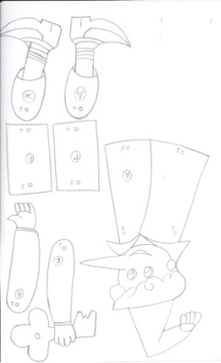
- С помощью шила проделываем отверстия в деталях | 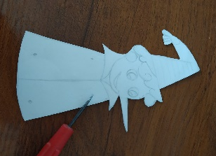
- Отрезаем проволоку, нам необходимо 6 проволочек длиной 100 мм | 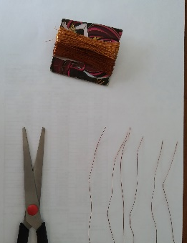
- Прикрепляем к туловищу Буратино (деталь А) руки (детали Б, В):
  - Берем одну проволочку и нанизываем на нее одну бисеринку, размещаем ее по центру, сгибаем проволоку

- Продеваем проволоку с бисеринкой в отверстие 1 детали А, затем в отверстие 1 детали Б | 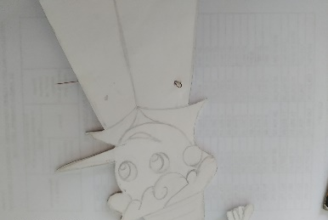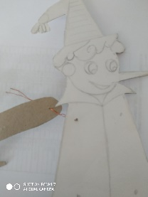
- Переворачиваем закрепленные детали, нанизываем на одну проволочку бисеринку, продеваем через нее вторую проволочку, этим как бы завязываем узелок | 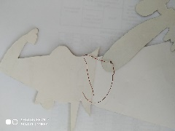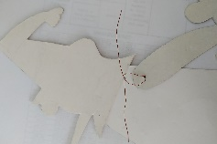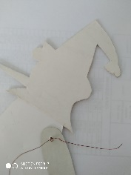
- Обкручиваем оставшимися кончиками проволочки бисеринку, этим регулируем плотность совмещения деталей | 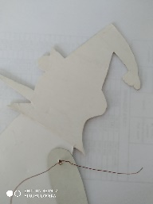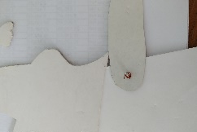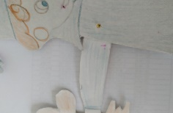
- Повторяем п. 7.1 | 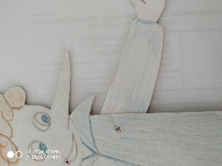
  - Продеваем проволоку с бисеринкой в отверстие 2 детали А, затем в отверстие 2 детали В
  - Повторяем п.п. 7.3, 7.4
- Собираем ноги:
- Повторяем п. 7.1. | 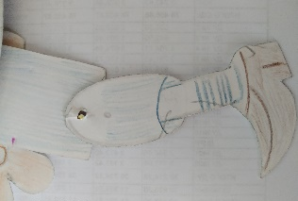
  - Продеваем проволоку с бисеринкой в отверстие 4 детали Г, затем отверстие 4 детали Д

  - Повторяем п.п. 7.3, 7.4

- Повторяем п. 7.1. | 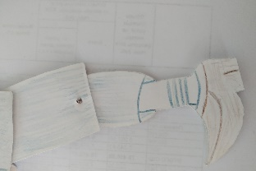
  - Пронизываем проволоку с бисеринкой в отверстие 6 детали Е, затем отверстие 6 детали Ж
  - Повторяем п.п. 7.3, 7.4
- Прикрепляем ноги (детали Г и Е) к туловищу Буратино (деталь А):
- Повторяем п. 7.1. | 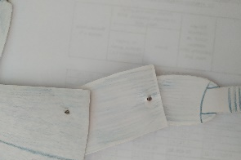
  - Продеваем проволоку с бисеринкой в отверстие 3 детали А, затем отверстие 3 детали Г

  - Повторяем п.п. 7.3, 7.4

- Повторяем п. 7.1 | 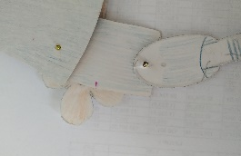
  - Продеваем проволоку с бисеринкой в отверстие 5 детали А, затем отверстие 5 детали Е
  - Повторяем п.п. 7.3, 7.4

- Соединив все детали, с помощью проволочки регулируем плотность вращения деталей.
- Завершаем работу над марионеткой | 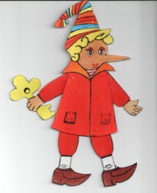
Приложение 1
